Элементы системы облицовки сайдингом производства Slovinyl Siding
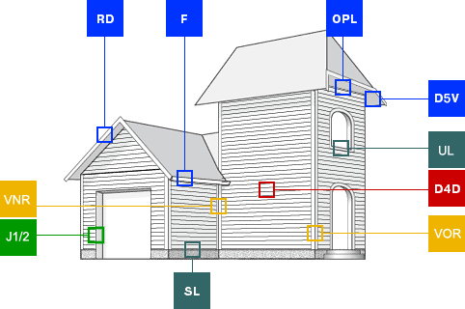

Маркировка | Профили | Размеры | Назначение
D4 | 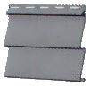 | 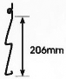 | Горизонтальная облицовка
D5 | 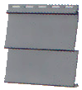 | 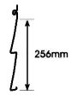 | Горизонтальная облицовка
D4D | 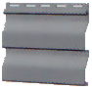 | 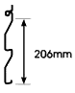 | Горизонтальная облицовка
D5D | 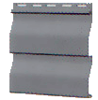 | 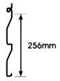 | Горизонтальная облицовка
T3 | 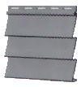 | 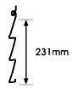 | Горизонтальная облицовка
S8 | 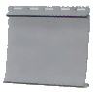 | 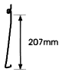 | Горизонтальная облицовка
D5V | 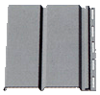 | 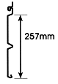 | Вертикальная облицовка
SL | 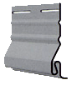 | 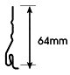 | Начало горизонтальной облицовки
UL | 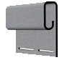 | 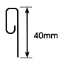 | Завершение горизонтальной облицовки
VOR | 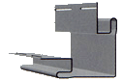 | 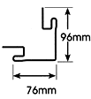 | Профиль для внешних углов
VNR | 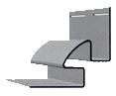 | 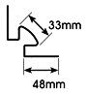 | Профиль для внутренних углов
J-профиль 1/2 | 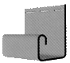 | 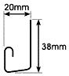 | Боковое, косое и верхнее завершение поверхности, кроме углов
J-профиль 5/8 | 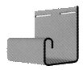 | 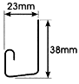 | Боковое, косое и верхнее завершение поверхности, кроме углов
OZ | 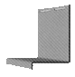 | 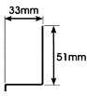 | Водосточный желоб
RD | 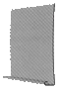 | 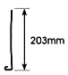 | Облицовка карнизных досок
F-профиль | 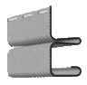 | 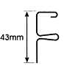 | Ограничение потолочных досок
OPL | 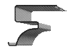 | 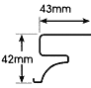 | Декоративная потолочная пластина. Соединение горизонтальной облицовки и потолка

